第6课 鸿门宴
遗子黄金满赢？
2013年1月8日《每周文摘》第16版刊有《富婆甘做环卫工，值得品读》一文，文中说：“古人说得好，‘遗子黄金满赢，不如教子一经’。”句中“遗子黄金满赢”应为“遗子黄金满籝”。籝，读yíng，箱笼一类的器具。“遗子黄金满籝，不如教子一经”出自《后汉书·韦贤传》，意思是留给子孙万贯家产，不如教给他一项立身处世的本领。
“籝”与“输赢”的“赢”，同音形似，但含义迥异，不能混淆。
——摘自《咬文嚼字》2013年合订本，作者：良槐

司马迁(前145—前87年后)，字子长，西汉夏阳龙门人，自称“迁生龙门”。我国西汉伟大的史学家、思想家、文学家，汉武帝时任郎中、太史令、中书令。著有《史记》，又称《太史公记》，是中国第一部纪传体通史，被鲁迅称为“史家之绝唱，无韵之《离骚》”。据说司马迁家自唐虞至周，都是世代相传的史学家和天文学家。司马迁10岁开始学习古文书传，20岁时，从京师长安南下漫游，足迹遍及江淮流域和中原地区，所到之处考察风俗，采集传说。元封三年(前108)，司马迁继承其父司马谈之职，任太史令，此后，司马迁开始撰写《史记》。后因替投降匈奴的李陵辩护，获罪下狱，受腐刑。出狱后任中书令，继续发愤著书，终于在公元前91年完成了《史记》的撰写。

刘邦论成败
夫运筹策帷幄之中，决胜于千里之外，吾不如子房(即张良)。镇国家，抚百姓，给馈饷，不绝粮道，吾不如萧何。连百万之军，战必胜，攻必取，吾不如韩信。此三者，皆人杰也，吾能用之，此吾所以取天下也。项羽有一范增而不能用，此其所以为我擒也。(《史记·高祖本纪》)

(1)美姬 ____ (2)左尹 ____
(3)鲰生 ____ (4)卮酒 ____
(5)戮力 ____ (6)有郤 ____
(7)玉玦 ____ (8)樊哙 ____
(9)披帷 ____ (10)瞋目 ____
(11)彘肩 ____ (12)啖之 ____
(13)须臾 ____ (14)刀俎 ____
(15)谨诺 ____ (16)郦山 ____
(17)芷阳 ____ (18)杯杓 ____
(19)竖子 ____ (20)飨士卒 ____
(21)西向侍 ____ (22)按剑而跽 ____
(23)目眦尽裂 ____
(24) (25)
答案：(1)jī (2)yǐn (3)zōu (4)zhī (5)lù (6)xì
(7)jué (8)kuài (9)wéi (10)chēn (11)zhì
(12)dàn (13)yú (14)zǔ (15)nuò (16)lì (17)zhǐ (18)sháo (19)shù (20)xiǎnɡ (21)shì (22)jì (23)zì (24) (25)

(1) (2)

(3) (4)
答案：(1) (2) (3) (4)

“毛”是个象形字，像羽毛的形状。“毛”的本意是“鸟的羽毛”，引申为“毛发”，又引申为“细小”，还引申为“粗糙”。用“毛”作意符多与毛发有关，如“毫”，意为“又长又尖的毛”，指“细毛”。因为毛笔的头是用毫毛做的，所以“毫”被用作为毛笔的名称。同时，“毫”也是长度单位，如“毳”音cuì，会意字，由三个“毛”组成，会意绒毛很多。

背景链接
秦末，“天下苦秦久矣”，公元前209年陈胜、吴广起义，刘邦、项羽也起兵江东。项梁拥立老楚怀王之孙为“楚怀王”，召集诸将结成反秦联盟，命主力军刘、项分南北两部，合力西击秦军，并约定“先入关中者王之”。刘邦率先入关破咸阳，退驻霸上。后项羽率军西来屯军新丰鸿门，扬言同刘邦交战。公元前206年12月，在新丰鸿门举行宴会，课文以项羽是否发动进攻、刘邦是否安然逃席为主要矛盾展开。
文脉梳理

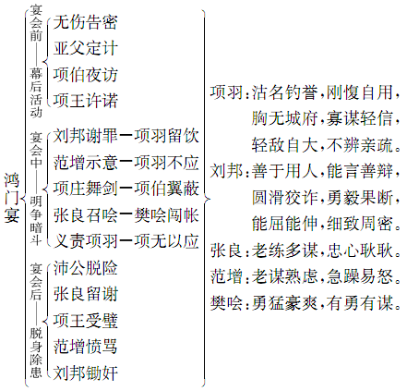
一、阅读课文第1～2段，回答下面的问题
1．[通假字]指出下列句子中的通假字并解释。
(1)成五采
“____”通“____”，________
(2)距关，毋内诸侯
“____”通“____”，________
______通______，________
(3)张良出，要项伯
“____”通“____”，________
(4)愿伯具言臣之不敢倍德也
“____”通“____”，________
(5)旦日不可不蚤自来谢项王
“____”通“____”，________
答案：(1)采 彩 色彩
(2)距 拒 把守
内 纳 接纳
(3)要 邀 邀请
(4)倍 背 背弃
(5)蚤 早 早些

2．[古今异义]解释下列加点词的古义。
(1)沛公居山东时
古义：________________________________________________________________________
今义：省份名称。
(2)沛公奉卮酒为寿，约为婚姻
古义：________________________________________________________________________
今义：结婚的事，因结婚而产生的夫妻关系。
(3)备他盗之出入与非常也
古义：________________________________________________________________________
今义：副词，很。
答案：．(1)崤山以东
(2)儿女亲家，女方之父为婚，男方之父为姻
(3)意外的变故

3．[词类活用]指出下列加点词的活用现象。
(1)沛公军霸上
________________________________________________________________________
(2)沛公欲王关中
________________________________________________________________________
(3)此其志不在小
________________________________________________________________________
(4)素善留侯张良
________________________________________________________________________
(5)项伯杀人，臣活之
________________________________________________________________________
(6)吾得兄事之
________________________________________________________________________
(7)籍吏民，封府库，而待将军
________________________________________________________________________
答案：(1)名词作动词，驻军
(2)名词作动词，称王
(3)形容词作名词，小的方面
(4)形容词作动词，友善、交好
(5)动词的使动用法，使……活下来
(6)名词作状语，像(对待)兄长一样
(7)名词作动词，登记

4．[文言实词]解释下列加点词的词义。
(1)旦日飨士卒
词义：________________________________________________________________________
(2)旦日不可不蚤自来谢项王
词义：________________________________________________________________________
(3)妇女无所幸
词义：________________________________________________________________________
(4)君安与项伯有故
词义：________________________________________________________________________
答案：(1)犒劳
(2)道歉
(3)封建君主对妻妾的宠爱叫“幸”
(4)交情

5．[文言句式]指出下列句子的句式特点并翻译。
(1)楚左尹项伯者，项羽季父也
句式：________________________________________________________________________
译文：________________________________________________________________________
(2)所以遣将守关者，备他盗之出入与非常也
句式：________________________________________________________________________
译文：________________________________________________________________________
(3)为之奈何
句式：________________________________________________________________________
译文：________________________________________________________________________
(4)孰与君少长
句式：________________________________________________________________________
译文：________________________________________________________________________
(5)具告以事
句式：________________________________________________________________________
译文：________________________________________________________________________
(6)欲呼张良与俱去
句式：________________________________________________________________________
译文：________________________________________________________________________
答案：(1)判断句 楚国的左尹项伯，是项羽的叔父。
(2)判断句 (我)派遣军队把守函谷关的原因，是防备其他盗贼进来和意外变故的发生啊。
(3)固定句式 对这件事怎么办？
(4)固定句式 (他)跟您相比，谁小谁大？
(5)状语后置句 把事全部告诉了张良。
(6)省略句 想叫张良和他一起离开。

6．[分析概括]项羽接到曹无伤的密报，当即“大怒”，这一个“怒”字内涵相当丰富。请说说其中包含的意思。
________________________________________________________________________
________________________________________________________________________
________________________________________________________________________
答案：项羽的“怒”，表现出他的脾气火暴，性格急躁。更主要的是就矛盾的焦点而言，天下虽大，“王”只有一个；就力量对比而言，项羽占有绝对优势，何况秦军主力是项羽消灭的，他又是楚王后裔，一个“市井小人”居然“欲王关中”，项羽岂能容忍？

7．在楚王即将来犯的万分危急的形势下，张良既不提议备战，更不主张退军，却只要刘邦“往谓项伯，言沛公不敢背项王也”，这是为什么？此处行文轻描淡写有什么作用？
________________________________________________________________________
________________________________________________________________________
________________________________________________________________________
答案：“战”必败，“逃”必溃，兵力悬殊，气势不同。张良的过人之处在于他确信可以利用项伯，他从项伯的通风报信中看出这个人十分重“义”，有恩必报。他也了解项伯与项羽的关系，由项伯出面必能获得理想的效果，尤其是他看准了项羽的致命弱点，深信“言沛公不敢背项王也”一句话就能解决问题。此处轻描淡写更显出张良的沉稳机警、处变不惊，也与刘邦的大惊失色、束手无策形成对照。

宾语前置(一)
宾语，又称受词，是指一个动作(动词)的接受者。疑问句中，疑问代词作宾语，宾语前置。这类句子，介词的宾语也是前置的。如：“沛公安在？”(《史记·项羽本记》)这种类型的句子关键是作宾语的疑问代词(如谁、何、奚、曷、胡、恶、安、焉等)。

二、阅读课文第3～4段，回答下面的问题
1．[通假字]指出下列句子中的通假字并解释。
(1)令将军与臣有郤
“____”通“____”，________
(2)因击沛公于坐
“____”通“____”，________
答案：(1)郤 隙 隔阂，嫌怨
(2)坐 座 座位

2．[古今异义]解释下列加点词的古义。
(1)将军战河北，臣战河南
古义：________________________________________________________________________
今义：省份名称。
(2)未有封侯之赏，而听细说
古义：________________________________________________________________________
今义：详细说来。
答案：(1)黄河以南
(2)小人的谗言

3．[词类活用]指出下列加点词的活用现象。
(1)沛公旦日从百余骑来见项王
________________________________________________________________________
(2)范增数目项王
________________________________________________________________________
(3)刑人如恐不胜
________________________________________________________________________
(4)常以身翼蔽沛公
________________________________________________________________________
(5)头发上指，目眦尽裂
________________________________________________________________________
答案：(1)动词的使动用法，使……跟从
(2)名词作动词，使眼色
(3)名词作动词，处罚
(4)名词作状语，像翅膀一样
(5)名词作状语，向上

4．[文言实词]解释下列加点词的词义。
(1)刑人如恐不胜
词义：
________________________________________________________________________
(2)此亡秦之续耳
词义：________________________________________________________________________
(3)沛公起如厕
词义：________________________________________________________________________
答案：(1)尽
(2)后继者
(3)往

5．[文言句式]指出下列句子的句式特点并翻译。
(1)将军战河北，臣战河南
句式：________________________________________________________________________
译文：________________________________________________________________________
(2)籍何以至此？
句式：________________________________________________________________________
译文：________________________________________________________________________
(3)客何为者？
句式：________________________________________________________________________
译文：________________________________________________________________________
(4)亚父者，范增也
句式：________________________________________________________________________
译文：________________________________________________________________________
(5)若属皆且为所虏！
句式：________________________________________________________________________
译文：________________________________________________________________________
(6)沛公之参乘樊哙者也
句式：________________________________________________________________________
译文：________________________________________________________________________
答案：(1)省略句 将军您在黄河以北作战，我在黄河以南作战。
(2)宾语前置句 我凭什么到这种程度呢？
(3)宾语前置句 你是干什么的？
(4)判断句 亚父，(就是)范增。
(5)被动句 你们这些人都将被他俘虏！
(6)判断句 (他)是沛公的参乘，名叫樊哙。

6．[筛选信息]“樊哙闯帐”是故事的高潮。课文从哪几个方面刻画了樊哙这一人物？
________________________________________________________________________
________________________________________________________________________
________________________________________________________________________
答案：①语言描写：“此迫矣！臣请入，与之同命。”语句短促急迫，紧张的形势、急迫的心态、忠勇的性格跃然纸上。②行动描写：“带剑拥盾入军门”“侧其盾以撞，卫士仆地”“立而饮之”“拔剑切而啖之”。无所顾忌，无所畏惧，何等英武！③外貌描写：“瞋目视项王，头发上指，目眦尽裂。”着墨不多，却极为传神。

7．[分析概括]刘邦见到项羽后，对他为自己的行为辩解，分析错误的一项是( )
A．迫于形势，刘邦不得不向项羽道歉，说自己与项羽“戮力而攻秦”，是战友而非敌人。
B．将“先入关破秦”说成是“不自意”，以表示自己的力量本来不如项羽，但已经成为既定事实，言下之意是项羽应该对自己的功劳进行嘉奖。
C．把“得复见将军于此”当作是自己莫大的荣幸以满足项羽的虚荣心。
D．他还把项羽的愤怒归咎于“小人”的挑拨，为项羽推卸责任，及时给项羽一个台阶下。
解析：B项，言下之意是此等功劳本应属于项羽，让项羽的虚荣心得到满足。
答案：B

8．有人认为樊哙在席上的讲话跟刘邦一模一样，仅是语句上稍有变化而已，你认为有区别吗？如有区别，区别在哪里？
________________________________________________________________________
________________________________________________________________________
________________________________________________________________________
答案：有区别。樊哙在席上的讲话跟刘邦致歉的话似乎一模一样，但侧重点不同。刘邦侧重于辩解，强调的是自己“不敢倍德”，樊哙则是理直气壮，责之以“义”。首先申明自己“死且不避”，继而陈述秦王“杀人如不能举，刑人如恐不胜，天下皆叛之”，暗中已将项羽推向了审判台；而后明确指出(楚)怀王有约在先，沛公虽然先入咸阳，却又“还军霸上，以待大王来”，言沛公“劳苦而功高”，责项羽“听细说，欲诛有功之人”，实为“亡秦之续”。从策略上看，二者区别也很明显。刘邦之言属于“以屈求伸”，樊哙义责项羽已是“以攻为守”了。

宾语前置(二)
文言否定句中，代词作宾语，宾语前置。这类句子有两点要注意：一是否定句(一般句中必须有“不”“未”“毋”“无”“莫”等否定词)；二是代词作宾语。如：“时人莫之许也。”(陈寿《三国志·诸葛亮传》)正常语序应该是“时人莫许之也”。

三、阅读课文第5～7段，回答下面的问题
1．[通假字]指出下列句子中的通假字并解释。
(1)沛公不胜杯杓
“____”通“____”，________
(2)项王则受璧，置之坐上
“____”通“____”，________
答案：(1)杓 勺 酒杯
(2)坐 座 座位

2．[词类活用]指出下列加点词的活用现象。
(1)道芷阳间行
________________________________________________________________________
(2)拔剑撞而破之
________________________________________________________________________
答案：(1)道：名词作动词，取道；间：名词作状语，抄小道
(2)形容词的使动用法，使……破

3．[文言实词]解释下列加点词的词义。
(1)大行不顾细谨，大礼不辞小让
词义：________________________________________________________________________
(2)度我入军中，公乃入
词义：________________________________________________________________________
(3)沛公则置车骑
词义：________________________________________________________________________
(4)再拜献大王足下
词义：________________________________________________________________________
答案：(1)谦让、礼貌
(2)估计
(3)放弃，丢下
(4)拜两次，表示敬重

4．[一词多义]解释下列加点词的含义。
(1)且
①且为之奈何 ____________
②若属皆且为所虏 ____________
③臣死且不避，卮酒安足辞 ____________
(2)为
①使子婴为相 ____________
②旦日飨士卒，为击破沛公军 ____________
③不者，若属皆且为所虏 ____________
④军中无以为乐 ____________
⑤如今人方为刀俎，我为鱼肉 ____________
⑥何辞为 ____________
答案：(1)①将 ②将要 ③尚且
(2)①做，担任 ②替 ③被 ④作为 ⑤是 ⑥呢

5．[文言句式]指出下列句子的句式特点并翻译。
(1)大王来何操？
句式：________________________________________________________________________
译文：________________________________________________________________________
(2)沛公安在？
句式：________________________________________________________________________
译文：________________________________________________________________________
(3)夺项王天下者必沛公也
句式：________________________________________________________________________
译文：________________________________________________________________________
(4)吾属今为之虏矣！
句式：________________________________________________________________________
译文：________________________________________________________________________
(5)置之坐上
句式：________________________________________________________________________
译文：________________________________________________________________________
答案：(1)宾语前置句 大王来时带了什么东西？
(2)宾语前置句 沛公在哪里？
(3)判断句 夺项王天下的人一定是刘邦。
(4)被动句 我们都要被他俘虏了！
(5)省略句 把它放在座位上。

6．[筛选信息]刘邦在脱逃之前做了哪些部署？
________________________________________________________________________
________________________________________________________________________
________________________________________________________________________
答案：①留下张良代为辞谢；②放弃车骑，只身独骑，只带亲信离开；③叮嘱张良，待其至军中再入内辞谢。

7．下列六句话，分别编为四组，全部表现沛公行事果断的一组是( )
①君为我呼入，吾得兄事之 ②沛公大惊，曰：“为之奈何？” ③沛公奉卮酒为寿，约为婚姻 ④沛公欲王关中，使子婴为相 ⑤沛公已去，间至军中，立诛杀曹无伤 ⑥沛公曰：“君安与项伯有故？”
A．①②③ B．①③⑤
C．②④⑥ D．③④⑥
解析：②表现沛公的惊慌；④是曹无伤告密的话；⑥只是提出疑问。
答案：B

8．[分析概括]张良献礼，项羽、范增二人的态度分别是怎样的？为何不同？
________________________________________________________________________
________________________________________________________________________
_______________________________________________________
答案：项羽——受璧，置之坐上；范增——受玉斗，置之地，拔剑撞而破之，曰：“唉！竖子不足与谋！”
项羽对刘邦借故脱逃仍然麻木不仁，根源在于他过于相信自己的武力；范增则深知放虎归山，后患无穷，同时也为自己的意见未被采纳、精心策划的阴谋破产而恼怒。

宾语前置(三)

用“之”或“是”把宾语提到动词前，以突出强调宾语。这时的“之”只是宾语前置的标志，没有什么实在意义。如：“句读之不知，惑之不解。”(韩愈《师说》)有时，还可以在前置的宾语前加上一个范围副词“唯”，构成“唯……是……”的格式。如：“唯利是图”“唯命是从”等。

[名家视角]
易中天对项羽的评价
项羽死得壮烈，死得英雄，死得气势磅礴，惊天地，泣鬼神，就连乌江之水也要为之呜咽，为之洪波涌起，浊浪翻腾。显然，项羽的死是高贵的。无论他是为什么死的，他的死，都有无与伦比的人格魅力和审美价值。
项羽的悲剧是时代的悲剧。项羽之死，似乎预示着一个时代的结束。显然，刘邦是代表着“历史方向”的，项羽则“不合时宜”。事实上，此后，像项羽这样傻，这样天真、任性的英雄越来越少，阴险毒辣的阴谋家和迂腐愚忠的书呆子则越来越多。从这个意义上讲，项羽说他的失败是“天之亡我”，也对。
【上下求索】
分析项羽这一人物形象的特点，并说说司马迁是如何塑造这一形象的。(从文中找出依据)
[探究思路]
―→―→
[探究结论]
________________________________________________________________________
________________________________________________________________________
________________________________________________________________________
________________________________________________________________________
________________________________________________________________________
答案：项羽是一个勇而少谋、刚愎自用、不善用人的人，当听到刘邦“欲王关中”的消息后，便怒不可遏，企图一举消灭刘邦。但他疏于对项伯的戒备。项伯泄露军机，项羽麻痹不问。项伯对项羽说“今人有大功而击之，不义也”，项羽又在“义”字上思虑不定。“鸿门宴”上刘邦一席花言巧语，竟使项羽脱口说出告密人，暴露了项羽的无知与愚蠢。范增多次目示、举玦，“项王默然不应”，“项庄拔剑起舞”，项伯“翼蔽沛公”，项羽听之任之。这都说明项羽不善用人、犹豫不决、优柔寡断，所以他坐失良机。樊哙闯帐，威慑项羽；慷慨陈词，指斥项羽，项羽不但不怒，反而大加赞赏，并赐坐；刘邦逃跑，项羽受璧。这都说明项羽缺乏深谋远虑。

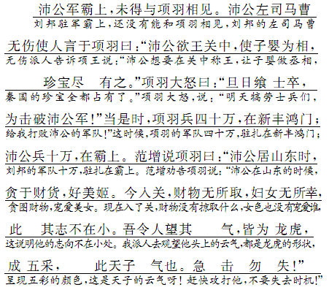
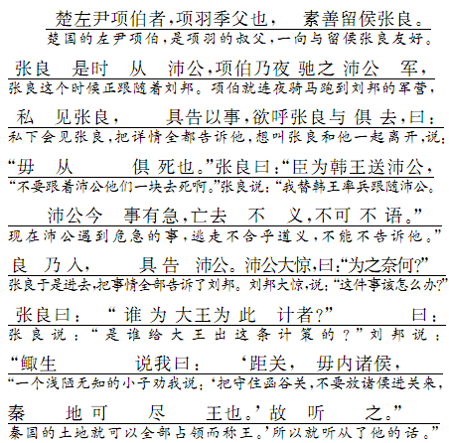

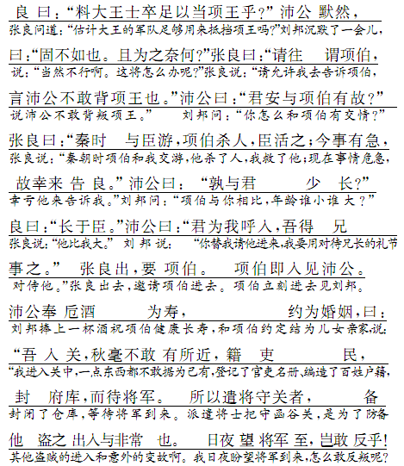
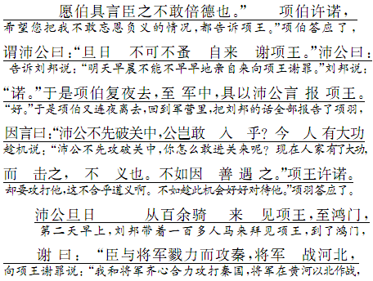

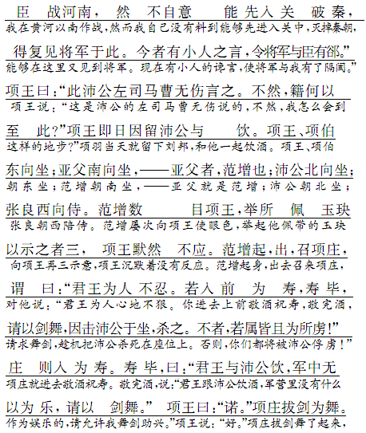

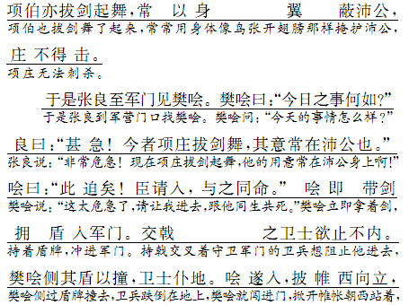
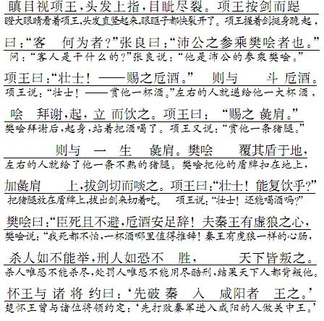
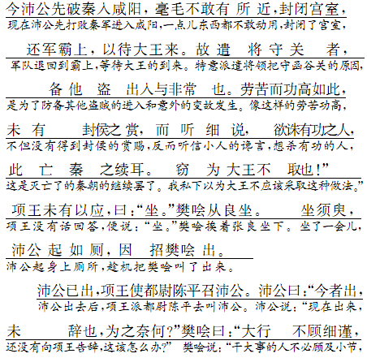
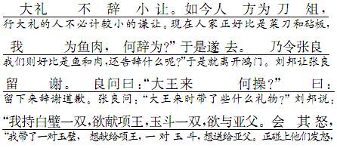
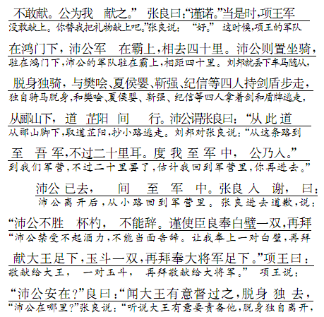
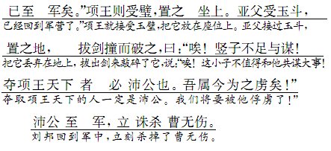

阅读“樊哙闯帐”一节，加以合理的想象，并运用对比烘托手法扩写一段文字。(200字以上)
________________________________________________________________________
________________________________________________________________________
________________________________________________________________________
________________________________________________________________________
________________________________________________________________________

答案：(示例)“哗”的一声，帷幕被猛地掀开，晃动的帷幕后蓦然出现一个挺拔的人影。那人身高近八尺，一手持剑，一手持盾，浓密的头发胡乱错结在一起，在他头上七扭八扭。那汉子眼里的火似乎已将他的眼眶烧红，下一刻便会喷射出来。项羽坐不住了，手按在剑上，坐直身子问那汉子：“你是什么人？”他虽惊愕，语调却丝毫不慌乱，倒似早已摸透对方的底细，这番不过是考量而已。
一旁的张良好像生怕这汉子恼怒之下说出什么不当的话来，连忙起身说：“他是我家沛公的卫士樊哙。”项羽把按在剑上的手拿开，沉默片刻，忽大喝一声：“壮士！赐酒！”豪气冲天，打破了帐中死寂的气氛。樊哙一把抓过递上来的酒杯，一饮而尽。项羽见得这般情形，畅快地喝道：“赐肉！”这一喝之下，便闻得帐外几声惊恐的鸟鸣，随即就是拍翅疾飞的声响。樊哙倒转盾牌，将那不熟的猪腿放在上面，剑起剑落，片刻过后，那盾牌上的肉便再无影踪。
项羽此刻不禁脸露喜色，几欲起身与樊哙一同席地而坐，痛快地喝酒吃肉。只是亚父范增不住地咳嗽以提醒他，于是只好作罢。但他依旧豪爽地冲樊哙说道：“壮士！再饮一杯如何？”樊哙瞪了项羽一眼，怒火又冲上来了：“我死都不怕，何况一杯酒！”闻此一言，项羽竟失声叫了声：“好！”恍惚中在他身上发现了自己当年的影子。

1．下列加点字的注音，全部正确的一项是( )
A．卮酒(zhī) 刀俎(zǔ) 鲰生(qǔ) 瞋目(chēn)
B．戮力(lù) 杯杓(zhuó) 犒劳(kào) 樊哙(fán)
C．不者(fǒu) 美姬(jī) 崤山(xiáo) 玉玦(quē)
D．彘肩(zhì) 参乘(shènɡ) 侍坐(shì) 目眦(zì)
解析：A项，“鲰”应读“zōu”；B项，“杓”应读“sháo”；C项，“玦”应读“jué”。
答案：D
2．下列句子中，没有通假字的一项是( )
A．毋内诸侯
B．令将军与臣有郤
C．秋毫不敢有所近
D．张良出，要项伯
解析：A项，“内”通“纳”；B项，“郤”通“隙”； D项，“要”通“邀”。
答案：C

3．下列句子中，加点词的意义与用法相同的一项是( )
A.
B.
C.
D.
解析：A项，都是介词，趁机；B项，介词，对/介词，比；C项，介词，替/介词，被；D项，动词，送给/介词，和。
答案：A

4．从句式角度分析，与其他三项不同类的一项是( )
A．此天子气也
B．吾属今为之虏矣
C．楚左尹项伯者，项羽季父也
D．沛公之参乘樊哙者也
解析：B项为被动句，A、C、D三项都是判断句。
答案：B

5．下列各句中，加点成语使用恰当的一项是( )
A．他刚说过他能处理好自己侵权这件事，现在又矢口否认，这种首鼠两端的态度让人实在不解。
B．美国游泳天才菲尔普斯在北京奥运会上，凭着他绝对过人的实力，如探囊取物般地轻松夺得八枚金牌。
C．有些领导干部，在会上侃侃而谈，实际工作中却述而不作，会上讲的事情不能得到落实，这种工作作风在群众中造成了极坏的影响。
D．漫步万盛石林景区，石林、溶洞、飞瀑显露出鬼斧神工的魅力，浓郁淳朴的苗家风情及丰姿绰约的民族歌舞增添了人文情趣。
解析：B项，“探囊取物”指伸手到口袋里拿东西。比喻能够轻而易举地办成某件事情，符合语境；A项，“首鼠两端”指迟疑不决或动摇不定；C项，“述而不作”指只叙述和阐明前人的学说，自己不创作；D项，“丰姿绰约”形容女子姿态柔美的样子，不能用于形容歌舞。
答案：B

6．找出下面文字中的五处语病，先写出有语病句子的序号，然后加以修改。
①在空军航空兵某师飞行大队长孟凡升参加一次集训时，驾机升空不到两分钟，突然发现飞机发动机转速异常、温度下降。②他迅速反应到发动机有重大问题。③在生死考验的瞬间，他立即与指挥员报告。④收到指令，他果断操纵飞机寻找场地，在确认飞机无法迫降后，才请示跳伞。⑤为了避开村庄，直到允许跳伞的最后时刻之际，他才跳伞。⑥伞刚打开，人就着地了。⑦孟凡升多次在短短的48秒内主动放弃跳伞机会，有效避免了更大损失。⑧48秒，生死关头见素质，更见精神！
序号 | 修改

解析：①“在”放在句首，造成句子没有主语；②“反应”与其后的宾语不搭配，改为“意识”就可以了；③介词“与”引进比较或动作的对象，改为“向”有“对”“朝”的意思，引进动作对象。⑤“之际”与“时刻”重复，要删除一处；⑦“多次”是修饰动作“放弃”的，应放在“主动放弃”前。
答案：①“在”调至“参加”前。②“反应”改为“意识”。③“与”改为“向”。⑤删除“之际”。⑦“多次”调至“主动放弃”前。

7．阅读下面的文言文，完成(1)～(4)题。
欧阳生文集序
曾国藩
乾隆之末，桐城姚姬传先生鼐，善为古文辞，慕效其乡先辈方望溪侍郎之所为，而受法于刘君大櫆及其世父编修君范。三子既通儒硕望，姚先生治其术益精。历城周永年书昌为之语曰：“天下之文章，其在桐城乎！”由是学者多归向桐城，号“桐城派”，犹前世所称江西诗派者也。
姚先生晚而主钟山书院讲席，门下著籍者，上元有管同异之、梅曾亮伯言，桐城有方东树植之、姚莹石甫。四人者，称为高第弟子，各以所得传授徒友，往往不绝。在桐城者，有戴钧衡存庄，事植之久，尤精力过绝人，自以为守其邑先正之法，之后进，义无所让也。其不列弟子籍，同时服膺，有新城鲁仕骥絜非，吴兴吴德旋仲伦。
昔者，国藩尝怪姚先生典试湖南，而吾乡出其门者，未闻相从以学文为事。既而得巴陵吴敏树南屏，称述其术，笃好而不厌，而武陵杨彝珍性农、善化孙鼎臣芝房、湘阴郭嵩焘伯琛、溆浦舒焘伯鲁，亦以姚氏文家正轨，违此则又何求？最后得湘潭欧阳生。生，吾友欧阳兆熊小岑之子，而受法于巴陵吴君、湘阴郭君，亦师事新城二陈。其渐染者多，其志趣嗜好，举天下之美，无以易乎桐城姚氏者也。
当乾隆中叶，海内魁儒畸士，崇尚鸿博，繁称旁证，考核一字，累数千言不能休，别立帜志，名曰“汉学”，深摈有宋诸子义理之说，以为不足复存。其为文芜杂寡要。姚先生独排众议，以为义理、考据、辞章，三者不可偏废。必义理为质，而后文有所附，考据有所归，一编之内，唯此尤兢兢。当时孤立无助，传之五六十年，近世学子，稍稍诵其文，承用其说。道之废兴，亦各有时，其命也欤哉？
欧阳生名勋，字子和，殁于咸丰五年三月，年二十有几。其文若诗，清缜喜往复，亦时有乱离之慨。庄周云：“闻人足音跫然^{②}而喜，而况昆弟亲戚之謦欬^{③}其侧乎！”余之不闻桐城诸老之謦欬也久矣，观生之为，则岂直足音而已！故为之序，以塞小岑之悲，亦以见文章与世变相因，俾后人得以考览焉。
注：①，通“禅”，传授。②跫(qióng)然：形容脚步声。③謦欬(qǐng kài)：咳嗽声，引申为谈笑。
(1)下列句子中，加点词的解释不正确的一项是( )
A．门下著籍者 门下：指弟子
B．其不列弟子籍，同时服膺 服膺：衷心佩服
C．海内魁儒畸士 畸：畸形
D．深摈有宋诸子义理之说 摈：排斥
解析：C项，畸：奇异。
答案：C

(2)下列各组句子中，加点词的意义和用法都相同的一组是( )
A.
B.
C.
D.
解析：D项，均是介词，把、将；A项，动词，写/介词，对；B项，语气副词，大概/代词，他的；C项，代词，代前面的“先正之法”/用于主谓之间，取消句子独立性。
答案：D

(3)下列对原文有关内容的分析和概括，不正确的一项是( )
A．文中对桐城派代表人物，特别是姚鼐，表现出崇敬之情，进一步肯定了姚鼐“义理、考据、辞章三者不可偏废”的文学思想。
B．作者曾经对湖南没有人学习姚鼐的文章感到奇怪，后来获知一些人喜欢并学习姚鼐，而这些人中最优秀的是作者朋友之子欧阳勋。
C．文章虽然是为欧阳生文集作的序，但对该文集着笔不多，更多是介绍了姚鼐之后桐城派的衍演发展、流传分布和主要成员。
D．文章指出桐城派延绵而有生命力的原因，张扬了桐城派的思想，揭示了文学发展的客观规律，颇有现实意义。
解析：B项，“最优秀的是作者朋友之子欧阳勋”错误；文中并未提到。
答案：B

(4)将文中画线句子翻译成现代汉语。
①举天下之美，无以易乎桐城姚氏者也。
________________________________________________________________________
________________________________________________________________________
②考核一字，累数千言不能休。
________________________________________________________________________
________________________________________________________________________
③观生之为，则岂直足音而已！
________________________________________________________________________
________________________________________________________________________
答案：①就算集中天下全部精美事物，也无法替代他们对桐城姚氏的仰慕。(注意“举”“美”“易”“无以……者”的翻译)
②考证核对一个字，堆砌几千个字还不能停止。(注意“考核”“累”“休”的翻译)
③那么，看了欧阳生写的诗文，难道只像是听到脚步声而已？(注意“为”“直”及反问语气的翻译)
参考译文
乾隆末年，桐城姚姬传先生姚鼐，善于写古文，仰慕、效仿他的同乡先辈方望溪侍郎(方苞)所作的文章，还向刘大櫆和他的伯父姚范学习写作道法。这三位先生已是学识渊博名望极高的儒者，而姚鼐先生研究文章道法更加精湛。历城的周永年为此说道：“天下的文章，大概就在桐城吧！”因此学习的人大多归依桐城，号称“桐城派”，好比前代所称的江西诗派一样。
姚鼐先生晚年在钟山书院主讲，列名弟子的，上元有管同、梅曾亮，桐城有方东树、姚莹。这四个人称做优秀弟子，各自把学习所得传授给学生朋友，所到之处衣钵相传，没有断绝。在桐城的，有戴钧衡，跟从方东树学习很久，更是刻苦用功超过众人，他自己觉得坚守本乡先辈贤人的学说，传授给后辈，在道义上不应该谦让。那些没有列入弟子名册而同时衷心敬服自许弟子的，有新城鲁仕骥、吴兴吴德旋。
从前，我曾经奇怪姚鼐先生在湖南主持科举考试，而出自他门下的我那些同乡士人，没听说跟从他把学习文章作为事业的。不久得知巴蜀的吴敏树，称扬述说姚鼐的学术，深深喜爱而不满足，而武陵的杨彝珍、善化的孙鼎臣、湘阴的郭嵩焘、溆浦的舒焘，也都认为姚氏是文人写作的正道，违背了这个还追求什么呢？最后得知还有湘潭的欧阳生。欧阳生，是我朋友欧阳兆熊的儿子，他跟从巴陵的吴君、湘阴的郭君学习为文之道，也师从新城的二陈。那些接触了同派学说而深受影响的人很多，他们志趣爱好所向，就是集中天下全部精美事物，也无法替代他们对桐城姚氏的仰慕。
乾隆中期，海内的大儒奇士，崇尚宏大博杂，旁征博引，考证核对一个字，堆砌几千字不能停止。另树旗号标志，叫作“汉学”，十分排斥宋代诸子的义理之说，认为不值得再保留。他们写的文章杂乱无章，不得要领。姚鼐先生独自排除各种议论，认为义理、考据、辞章，三者不可有所偏向或废弃。一定要以义理为实质，然后文辞才有所依附，考据有所归依，一篇文章里面，只有这个特别要小心谨慎。当时孤立没人支持，传授了五六十年，近来的学士，逐渐诵读他的文章，接受他的学说。思想主张的废弃和兴旺，也各有时机，这大概就是命吧！
欧阳生名叫勋，字子和，在咸丰五年三月去世，年龄二十几岁。他的文章像诗篇一样，清新细密，喜欢酬答唱和，也不时有乱离的感慨。庄子说：“听到人的脚步声就高兴，何况是兄弟亲戚就在自己身边谈笑呢！”我没有听到桐城各位老先生的谈笑很久了，那么，看了欧阳生写的诗文，难道只像是听到脚步声而已？因此替他作了序，来弥补他父亲欧阳小岑的悲痛，也可以(从这篇序中)看出文章和世道的变化相关联，使后来的人能够查考审视。

8．根据下面一段文字，在“设计理念”“住宅特点”下的方框内填写恰当的词语。(每空不超过5个字)
设计理想住宅，应从科技服务于人类出发，以人类的健康幸福与文明发展为核心。按照上述理念进行设计，住宅区里，人与自然和谐相处，树林、溪流、湿地形成有机整体，为人们提供与大自然亲密接触的良好生态环境；采用高科技的毛细管冷暖传递系统调节室内空气，为人们提供恒湿、恒温、“恒氧”的舒适生活空间；采用雨水收集和生活用水净化处理系统以实现水资源的多次使用，高效采集太阳能以满足家庭用电需求，为人们提供最佳的节能生活方式。
①________________ ②________________
③________________ ④________________
解析：①理想住宅设计理念就是陈述对象，修饰语是“服务于人类”“以人类……为核心”，所以概括为“以人为本”。②句陈述对象是“生态环境”，修饰语是“和谐”“良好”，概括为“生态和谐”。③句的陈述对象是“生活空间”，修饰成分是“舒适”，概括为“空间舒适”。④句陈述对象是“生活方式”，修饰成分是“最佳的节能的”，概括为“生活节能”。
答案：(示例一)①以人为本 ②生态和谐 ③空间舒适 ④生活节能
(示例二)①住宅人性化 ②环境生态化 ③空间舒适化
④生活低碳化(符合句子意思即可)

9．住集体宿舍，大学生大都要经历。刚进大学时，第一次离开父母的乐妮同学一天往家里打几个电话，还经常偷偷哭鼻子。而今，重感冒的乐妮同学却对室友念琳同学说：想家，却不敢打电话。下面是她们交谈的部分内容，请你补写出其中的空缺部分。要求：符合情境，简明得体，正确使用标点符号。
念琳：①________________________________________________________________________
乐妮：谢谢你！你对我真好！
念琳：②________________________________________________________________________
乐妮：很想家，但不敢打电话。
念琳：③________________________________________________________________________
乐妮：你不记得我刚住宿舍时，偷偷地哭了几次，结果嗓子有些嘶哑，妈妈在电话里听了，以为我感冒了，特地从千里之外的家里赶过来。她自己的身体本来就不太好，结果是我没事，妈妈回家后倒是病了好几天。
念琳：④________________________________________________________________________
乐妮：是啊，所以我没有给家里打电话了。幸亏有你这样的姐姐，叫我如何感谢你呢？
念琳：互相帮助嘛。你要赶紧好起来哦。
解析：本题考查语言连贯、得体、简明的能力，并且注意标点中的问号。根据两位室友的对话语境，体现出一个关心同学、一个逐渐理解母亲的内涵。
答案：(示例)①乐妮，感冒好些了吗？要记得吃药。②想家了吧？给家里打电话了吗？③哦？这是为啥？④你是担心妈妈又为你着急，又会累着了。

